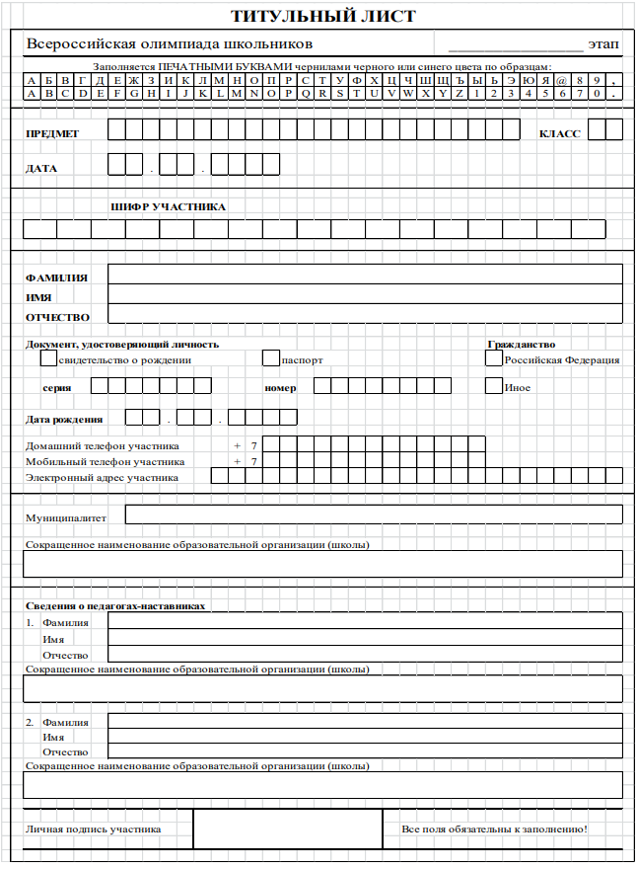

**Задание 1. Ответьте на вопрос. За ответ от 0 до 2 баллов. Всего за задание 2 балла.**

|  |
| --- |
|  |
|  |
|  |
|  |
|  |
|  |

|  |  |  |  |  |
| --- | --- | --- | --- | --- |
| **Балл** | **Проверил** | **Балл** | **Проверил** | **Итоговый балл** |
|  |  |  |  |  |

**Задание 2. Ответьте на вопросы. За ответ от 0 до 2 баллов. Всего за задание 8 баллов**

|  |
| --- |
| **1.** |
|  |
|  |
|  |
|  |
| **2.** |
|  |
|  |
|  |
|  |
| **3.** |
|  |
|  |
|  |
|  |
| **4.** |
|  |
|  |
|  |
|  |

|  |  |  |  |  |
| --- | --- | --- | --- | --- |
| **Балл** | **Проверил** | **Балл** | **Проверил** | **Итоговый балл** |
|  |  |  |  |  |

**Задание 3. Ответьте на вопросы. За ответ от 0 до 2 баллов. Всего за задание 4 балл**

|  |
| --- |
| **1.** |
|  |
|  |
|  |
| **2.** |
|  |
|  |
|  |

|  |  |  |  |  |
| --- | --- | --- | --- | --- |
| **Балл** | **Проверил** | **Балл** | **Проверил** | **Итоговый балл** |
|  |  |  |  |  |

**Задание 4. Ответьте на вопросы. За ответ от 0 до 2 баллов. Всего за задание 6 баллов.**

|  |
| --- |
| **1.** |
|  |
|  |
|  |
|  |
| **2.** |
|  |
|  |
|  |
|  |
| **3.** |
|  |
|  |
|  |
|  |

|  |  |  |  |  |
| --- | --- | --- | --- | --- |
| **Балл** | **Проверил** | **Балл** | **Проверил** | **Итоговый балл** |
|  |  |  |  |  |

**Задание 5. Ответьте на вопрос. За ответ от 0 до 2 баллов. Всего за задание 4 балла.**

|  |
| --- |
| **1.** |
|  |
|  |
|  |
| **2.** |
|  |
|  |
|  |

|  |  |  |  |  |
| --- | --- | --- | --- | --- |
| **Балл** | **Проверил** | **Балл** | **Проверил** | **Итоговый балл** |
|  |  |  |  |  |

**Задание 6. Ответьте на вопрос. За ответ от 0 до 2 баллов. Всего за задание 4 баллов**

|  |
| --- |
| **1.** |
|  |
|  |
|  |
|  |
|  |
|  |
| **2.** |
|  |
|  |
|  |
|  |
|  |
|  |
|  |

|  |  |  |  |  |
| --- | --- | --- | --- | --- |
| **Балл** | **Проверил** | **Балл** | **Проверил** | **Итоговый балл** |
|  |  |  |  |  |

**Задание 7. Ответьте на вопрос. За ответ от 0 до 2 баллов. Всего за задание 4 балла**

|  |
| --- |
| **1.** |
|  |
|  |
|  |
|  |
|  |
|  |
| **2.** |
|  |
|  |
|  |
|  |
|  |
|  |

|  |  |  |  |  |
| --- | --- | --- | --- | --- |
| **Балл** | **Проверил** | **Балл** | **Проверил** | **Итоговый балл** |
|  |  |  |  |  |

**Задание 8. Ответьте на вопрос. За ответ от 0 до 2 баллов. Всего за задание 2 балла.**

|  |
| --- |
|  |
|  |
|  |
|  |
|  |
|  |
|  |
|  |
|  |
|  |
|  |

|  |  |  |  |  |
| --- | --- | --- | --- | --- |
| **Балл** | **Проверил** | **Балл** | **Проверил** | **Итоговый балл** |
|  |  |  |  |  |

**Задание 9. Ответьте на вопрос. За каждый правильный ответ 1 балл. Всего за задание 2 балла**

|  |
| --- |
| **1.** |
|  |
|  |
|  |
|  |
|  |
| **2.** |
|  |
|  |
|  |
|  |
|  |

|  |  |  |  |  |
| --- | --- | --- | --- | --- |
| **Балл** | **Проверил** | **Балл** | **Проверил** | **Итоговый балл** |
|  |  |  |  |  |

**Задание 10. Ответьте на вопрос. За ответ от 0 до 2 баллов. Всего за задание 4 балла.**

|  |
| --- |
| **1.** |
|  |
|  |
|  |
|  |
| **2.** |
|  |
|  |
|  |
|  |
|  |

|  |  |  |  |  |
| --- | --- | --- | --- | --- |
| **Балл** | **Проверил** | **Балл** | **Проверил** | **Итоговый балл** |
|  |  |  |  |  |